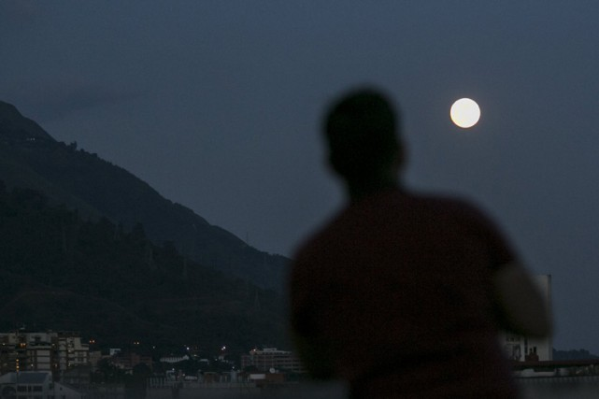
Un duo superlune-éclipse totale à voir ce soir
Les astronomes amateurs à travers le Canada se préparent à assister à un spectacle céleste rare et lumineux dimanche soir.
Si le ciel demeure dégagé, les personnes qui lèveront les yeux vers le ciel pourront voir une éclipse lunaire totale au moment où la Terre fera de l’ombre à ce que l’on surnomme une «superlune», peu après 21h00.
Selon Mme Catherin Lovekin, professeure adjointe à l’Université Mount Allison au Nouveau-Brunswick : «C’est un événement plutôt spectaculaire en soi».
Le terme superlune fait référence au fait que l’astre voisin de la Terre sera à son point le plus rapproché de notre planète, appelé périgée.
La prochaine éclipse totale d’une superlune ne se produira pas avant 2033.

